爱使我们相聚一起
理学院 计算数学系
赵春娥
18661989891

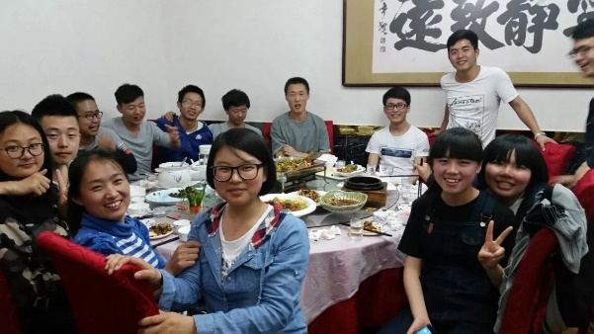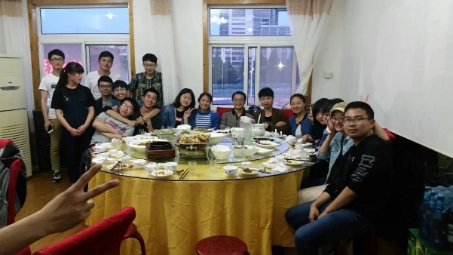

之前，我在网上看到一则某某辅导员嫁给某某班的新闻，当时给我的感觉就是在炒作，为了吸引人们的眼球，什么主题都想得出来。然而，时至今日，我才真正明白这其中的真正含义。
2015年的9月份，我有幸担任信息1502班的班主任。经过这几年的相处，我发现我们现在的状态是：他们的事情会让我牵肠挂肚，我的事情他们也会义无反顾…….这不是爱是什么？如果我把整个事件看作是一个爱情故事的话，我的工作过程其实就是我们的“恋爱”过程。下面我就来简单介绍一下我们的“恋爱史”吧。
- 我陪学生去医院，候诊室里把心谈
2015年国庆节前夕新生资格审查的时候，发现有个同学拄着双拐，询问后得知他军训时受伤骨折了，打着石膏。他名叫张海全，家在青海。事后我买了一箱高钙奶和一些水果，喊上代班周振国和马静，一起前往宿舍看他。看到孩子坐在阳台上默默地望着远方，我心里很不是滋味。本来就第一次离开家这么远，又受伤了，心里得多难受啊。如果是我的孩子去外地上学遇到这种事情，我得多心疼啊。出于母爱，我愿意多给这个学生一些关心和照顾，让他觉得在异地他乡也有亲人般的温暖。后来，我们约了个时间去青医附院拍片做了复查。与他同去的还有舍友伊晨曦，我们在坐等叫号的时候，聊了很多。这也是我第一次近距离的跟班里的学生接触。他们问起我们专业的情况，包括保研等问题，我都如实跟他们说了。其实也是真的，我们的老师都是大公无私的，都是为了学生好。每次推免研究生的时候，好学生我们还是尽量往外推，比如中科院、山大、西电等信息安全重点研究所在。这个从上到下充满正能量的院系专业，我们的学生也会如此团结一致！
- 答疑室内争不休，同题异解显身手
我担任《高等代数与几何》这门课的教学任务，就把答疑安排在了一个小教室里。首先，大家进行自习，个别有问题的，可以跟同学商量，也可以问我。对于有共性的问题，先请程度好的同学到黑板上讲解，遇到问题，我再补充。
同学们积极性都很高啊。练习册上面有一个题目，就是关于求椭球面上的点到原点的距离的最大值。同学们分别就不同的层面给出很好的解答。
首先，康月同学，利用柯西不等式，对表达式进行放缩的方法求出最值。蒋昌松同学则首先列出目标函数表达式，利用数学分析中的拉格朗日函数法求条件极值的方法，求出最值。张顺强和姜作民同学则根据直观法，将椭球面装在一个盒子里，分析出最值。李明霖则根据三角函数的性质给出最值。哇，本来我就准备了一种方法。孩子们的思维是活跃的，真的是，孩子们拥有年轻人思维活跃的资本，而我们的思维经常被常规的经验之谈束缚在条条框框里，应该让学生参与课堂。一方面可以激发大家的学习热情，另一方面，真的是仁者见仁，智者见智！
- 学生惹我哭不停，密码学会现真情
2016年的4月份，我们取得了密码学会的举办权，作为密码团队的一员，我的职责是负责资料的发放和展板的搬排。面对沉重的负担，当我发愁的时候，我的学生们齐刷刷地出现在办公室门口……
孩子们为了帮我完成任务都付出了很多。我一直想找个机会好好感谢一下大家，就以这种方式吧—我请全班同学吃饭。过程中，我们拍照留念。当我过去参加游导那桌同学留影的时候，本来围着餐桌端端正正坐好的同学们都离开了自己的座位，我再三强调让大家坐好，拍照好看，就是没人听。不知为啥，本来一向听我指挥的同学们这是咋啦？专门跟我对着干！后来看照片的时候才发现，同学们都跑挤到我身后去了，为的只是离老师近一点，再近一点……眼泪不由的落下来，多么可爱的孩子啊！
聚餐结束后，游导我们又亲自护送同学们回学校。在路上，看到很多卖花的，才知道那天是个特殊的日子—5月20日，就顺便跟大家讲了个笑话。我说：“我老公从来不送花给我，有一次我央求他给我买花，哪怕一支也行。他说情人节的时候花最贵，得10元一支，还不如买两个鸡腿呢。回家后，他真拿了两个鸡腿回去！”说完我们哈哈大笑起来。
把同学们送回学校，我和游导在等公交车的时候，姜作民和王涵钰拿着一束花儿飞跑过来：“老师，送您的”。眼泪再次夺眶而出，多么可爱的孩子啊！我无心的一句话，他们却记在了心里！
- 忍痛割爱放雏鸽，飞向属你的蓝天
有一种爱，叫做放手。明明很担心，但是为了孩子的成长又不得不放手的爱是最伟大的。
开始的时候，我感觉自己就像一个鸡妈妈一样，尽可能地把小鸡们都护在翅膀底下。所以，学生们对我也是信任有加。不管遇到大事小情都喜欢找我。比如，谁没钱买饭吃啦，谁跟舍友闹矛盾啦，谁考试没考好啦，谁跟女朋友吵架啦等等，我也都尽自己的全力帮大家解决。然而，暑假里的一件事让我发现自己问题的严重性。
暑假前，学校实行书院管理制度，要求按照考研、就业、出国等不同去向对学生重新分配宿舍。有一个学生不愿意跟舍友分开，有情绪。可以理解，在这个班里，感情胜过一切。出于这种理解，我试着跟辅导员联系，意思是我们班比较特殊，在不违背原则的情况下，能不能考虑尽量不给分开……后来我突然明白了，要让学生学会面对现实，这也是一种能力。因为人生中，不可能事事如己意。我这样一味地护着学生，就是在剥夺他们成长的权利！后来，我选择跟学生讲明道理。
母亲的角色直接影响孩子的成长。就像老鹰一样，它们选择把巢筑在悬崖边上，待到小鹰长到一定的身量，它就搅动鸟巢，为的是让小鹰学会飞翔！所以，适当的让同学们经历一些困难，让他们自己学着去面对，自己想办法解决问题，这才是真正的成长！
期盼有一天，他们能像蝉一样，在历经蜕皮的痛苦挣扎之后，就能展翅飞翔，飞向属于他自己的那片蓝天！

